22 de outubro de 1844 – Yom Kippur – Início do Juízo Investigativo
Podem os luminares do céu atestar a veracidade desta data?

Dentre os mais acirrados ataques contra o adventismo, está a afirmação de que a data de 22 de outubro de 1844 não é considerada a data do Yom Kippur (dia da expiação) no calendário hebraico rabínico. Isso traz consigo sérias implicações quanto a validade dos principais pilares do adventismo. Alegam os inimigos do adventismo que, se nesta data, ratificada por Ellen G. White como sendo correta, não foi celebrado o dia da expiação de acordo com a tradição rabínica, então Ellen G. White errou e não poderia nunca ser considerada uma profetiza para os nossos dias e ainda, a doutrina do santuário celestial, uma das principais doutrinas do adventismo, estaria construída sobre areia movediça.
Por certo, em qualquer calendário hebraico do ano de 1844 / 1845, o registro encontrado para o dia da expiação (Yom Kippur) será o de 23 de setembro (Ver Figura 1). A liderança da Igreja Adventista atualmente quando confrontada com este problema tenta usar o subterfúgio de que o calendário hebraico adotado por Miller e os pioneiros adventistas na época foi o calendário estabelecido pelos judeus karaítas que marcam o início do ano judaico na primeira lua nova após o “aviv”. No entanto, a pretensa liderança da Igreja Adventista falha em não apresentar tal calendário karaíta de 1844, o que ajuda a fomentar mais dúvida e contribui mais ainda para o não esclarecimento desta questão. O fato é que não existe tal calendário karaíta para 1844, e os pioneiros do adventismo dificilmente apoiariam o pilar de toda a sua pregação em cima de supostos calendários karaítas. O “aviv”, segundo os karaítas, é um estágio de amadurecimento dos grãos nas espigas de cevada encontradas nos campos de Israel. O Êxodo hebreu do Egito se deu após o “aviv” ou “abib” (ver Ex. 9:31 e 13:4) e segundo os karaítas, que se dizem zelosos quanto à interpretação e prática das escrituras, a observação do amadurecimento das espigas de cevada seria o fator preponderante na determinação do início do ano do calendário hebraico.

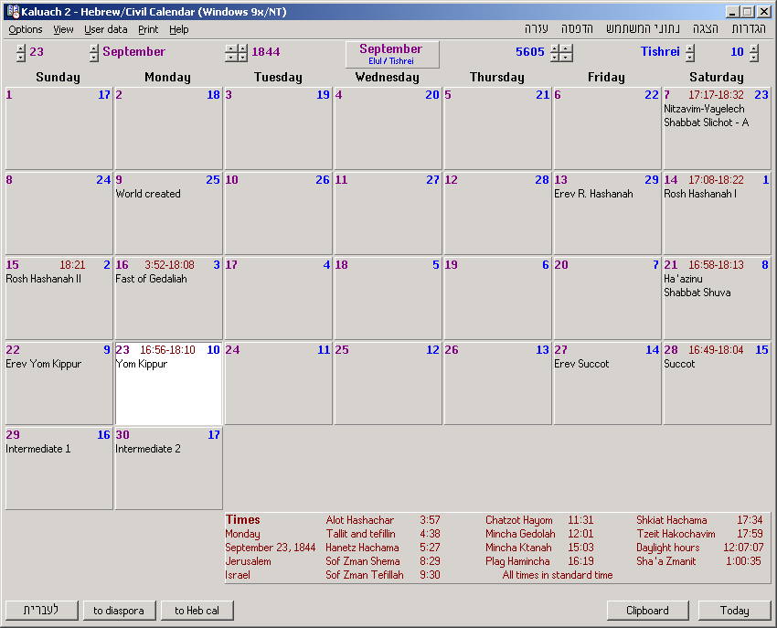
Copyright © 1997 – 2001 Russ Hersch. All rights reserved.
Figura 1 – Mês de setembro de 1844 do calendário hebraico rabínico. Yom Kippur (Dia da expiação) em 23 de setembro.

O fator mais importante na elucidação desta questão deve ser a resposta à seguinte pergunta: O que determina o início do ano no calendário hebraico? Segundo os judeus karaítas isto depende do estágio do amadurecimento da espiga de cevada conhecida como “aviv” ou “abib”. Mas este fator é muito susceptível a variações das condições climáticas. Basta um adiantamento ou um atraso das chuvas na região e os grãos poderiam alcançar o seu amadurecimento antes ou depois da estação correta fazendo com que o mês de Nisan e conseqüentemente o primeiro dia do ano seja marcado com até 1 mês de defasagem em relação à sua correta datação. Deste modo, a metodologia empregada pelos karaítas, a despeito de sua afirmação de ser esta uma recomendação bíblica para se determinar o início dos anos (o que é questionável), não pode ser um parâmetro preciso. Então qual é o parâmetro correto na determinação de anos, estações e dias?
Vamos à palavra de Deus. Lemos o que diz em Gênesis 1:14:
“E disse Deus: haja luminares no firmamento do céu, para fazerem separação entre o dia e a noite; sejam eles para sinais e para estações, e para dias e anos;” (negrito suprido).
Vemos então, por observação do que está escrito, que o parâmetro correto para observarmos o início de dias, estações e anos sempre será aquele estabelecido através dos luminares do céu. E quais são eles? O sol e a lua.
Enquanto o calendário utilizado atualmente pela humanidade – calendário gregoriano – é um calendário somente solar, o calendário hebraico (instituído por Deus) é um calendário lunissolar, isto é, um calendário regido pelos movimentos tanto do sol quanto da lua. O período compreendido entre uma lua nova até outra lua nova é chamado de lunação e determina a duração de cada mês, que corresponde a aproximadamente 29,5 dias. O ano lunar, formado por 12 lunações (12 x 29,5 = 354), tem uma defasagem de 11 dias em relação ao ano solar que é o período em que a Terra dá uma volta em torno do sol e que dura cerca de aproximadamente 365 dias. Desta forma, para que o ano solar e o ano lunar estejam em fase (não em defasagem) ao longo da linha de tempo é necessário incluir-se um mês a mais a cada determinado número de anos (Adar II). Isto é o que prevê o calendário hebraico rabínico e isto é feito para que as estações do ano sempre fiquem dentro dos mesmos meses e assim os tempos de semeadura e colheita ocorram dentro dos mesmos meses em todos os anos. Esta prática instituída pelos rabinos, de se incluir um mês a mais a cada determinado número de anos (daí o nome “calendário rabínico”), nada mais é do que uma tentativa humana de suprir a defasagem do ano lunar em relação ao ano solar. Mas tomemos como parâmetro não mais a tradição rabínica na determinação do início dos anos, mas somente a observação dos luminares que Deus colocou no céu no quarto dia da criação para servirem para sinais e para “estações, para dias e para anos” – o sol e a lua. Fazendo isto, veremos que estas coisas deixam de ter o crivo humano susceptível a erros e passam a ter a precisão da ordem divina no cumprimento dos sinais dos tempos.
Há dois dias no ano em que ocorre um fenômeno notável e que, por conta disto, estes dois dias representam um marco na sucessão dos anos. São os equinócios que ocorrem nos dias 21 de março e 23 de setembro. No dia 21 de março, em todo o mundo, dia e noite têm igual duração. Este fenômeno notável é chamado de Equinócio Vernal. Este fenômeno volta a se repetir 6 meses depois, no dia 23 de setembro – equinócio de outono que e marca o fim do verão no hemisfério norte.
No calendário hebraico, o primeiro dia de cada mês é determinado sempre no pôr do sol do dia em que ocorre a observação do primeiro crescente após a lua nova. Este dia é o primeiro dia do mês ou dia da lua nova (Ver Isaías 66:23 e Ezequiel 46:1).

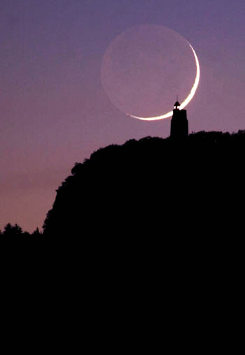
Copyright © 2005, Poughkeepsie Journal
Figura 2 – Aparência da lua no primeiro crescente após a fase nova.

Há então, que se identificar quais das três metodologias a seguir são válidas na determinação do início do primeiro mês do ano (Abibe ou Nisan). Tendo o equinócio vernal como marco, o primeiro mês deveria:
- começar na lua nova anterior ao equinócio vernal;
- começar na lua nova mais próxima antes ou depois do equinócio vernal;
- começar na primeira lua nova após o equinócio vernal.
Para identificar quais das três opções acima é a mais válida vamos à Bíblia e deixemos que ela seja nossa bússola.
A páscoa celebrada no décimo quarto dia do primeiro mês é o memorial do Êxodo de Israel da terra da escravidão – o Egito. Também Deus mandou ao povo que, após entrar na terra Canaã e haver segado sua primeira colheita, trouxesse um molho das primícias da colheita, no dia que se seguisse ao sábado, após a páscoa, para que fosse movido pelo sacerdote diante do altar:
“Quando houverdes entrado na terra que eu vos dou, e segardes a sua sega, então trareis ao sacerdote um molho das primícias da vossa sega;” Levítico 23:10.
Para que haja molho a ser movido pelo sacerdote após a páscoa é necessário que a sega ou colheita seja no máximo um pouco antes da páscoa. O equinócio vernal é normalmente o marco a partir do qual ocorre o amadurecimento natural dos grãos cultivados pelo homem. Se a páscoa fosse antes do equinócio vernal não haveria molho a ser movido pelo sacerdote na festa das primícias, a não ser que um desequilíbrio climático apressasse o amadurecimento dos grãos adiantando a época natural da colheita. Por esta razão, a data mais adequada para o início do primeiro mês do ano teria que ser após o equinócio vernal.
Quando o início dos anos é contado a partir do primeiro crescente após o equinócio vernal, este mês adicional colocado a cada determinado número de anos (Adar II) no calendário rabínico se sucede naturalmente. Mas deve se ter em conta que a correta datação do equinócio vernal não pode ser nunca negligenciada. No calendário gregoriano, que é um calendário puramente solar, o dia do equinócio vernal sempre ocorre na mesma data - 21 de março.
Vamos agora fazer uma simulação do que aconteceu no ano de 1844 e verificar quando deveria ter começado o primeiro mês do calendário hebraico levando-se em conta o dia da visibilidade do primeiro crescente após o equinócio vernal em 21 de março. Lembrando que o ano de 1844 foi um ano bissexto, então é precisamente correto afirmar que a data de 21 de março corresponde ao equinócio vernal neste ano. Faremos uso de um programa disponível na internet – Lunacal, que faz uma simulação precisa das fases da lua e da visibilidade das luas novas no ano de 1844.

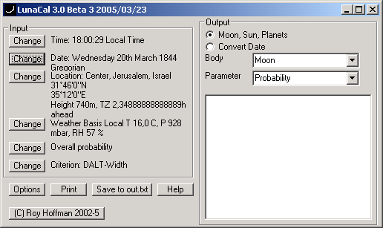
Copyright © 2002 – 2005 Roy Hoffman. All rights reserved.
Figura 3 – Software Lunacal. Simulação da visibilidade da lua em 20 de março de 1844 no centro de Jerusalém.

Comecemos então por analisar o primeiro dia de lua nova antes do equinócio vernal. No dia 19 de março de 1844, o primeiro crescente em Jerusalém ainda não estava visível. Conforme o gráfico abaixo provido pelo software Lunacal, a probabilidade de se ver o primeiro crescente entre as 18:30 hrs e 18:50 hrs não passava de 0,5%.

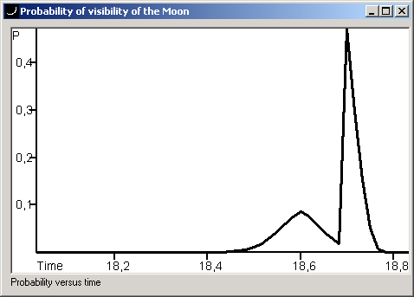
Copyright © 2002 – 2005 Roy Hoffman. All rights reserved.
Figura 4 – Visibilidade da lua entre 18:30 hrs e 18:50 hrs.

Já no dia seguinte, em 20 de março a lua teve 90% de visibilidade entre às 18:00 hrs e 19:45 hrs, conforme atesta o gráfico a seguir:

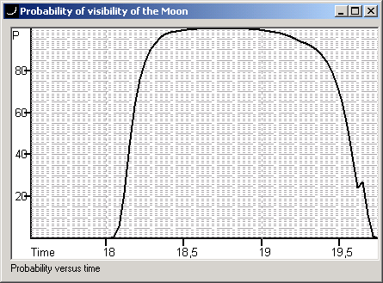
Copyright © 2002 – 2005 Roy Hoffman. All rights reserved.
Figura 5 – Visibilidade da lua entre 18:00 hrs e 19:45 hrs.

Portanto, a visibilidade do primeiro crescente se deu em 20 de março de 1844. Um dia antes do equinócio vernal em 21 de março. O dia que o calendário hebraico rabínico considera como o primeiro dia daquele ano foi o dia 21 de março (ver Figura 5). Na realidade este foi o segundo dia do 13º mês (Adar II) de acordo com os dados de visibilidade da lua simulados através do software Lunacal. Portanto aquele ano que terminava em março / abril de 1844 era um ano de 13 meses – um ano “bissexto” judaico.

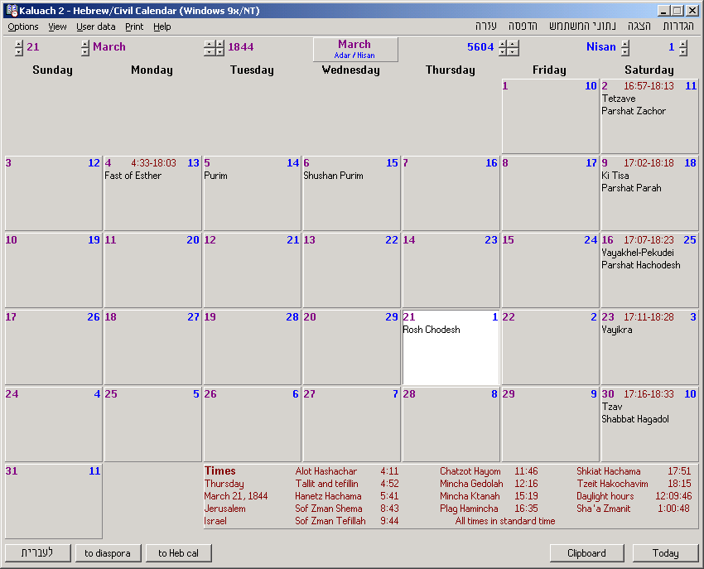
Copyright © 1997 – 2001 Russ Hersch. All rights reserved.
Figura 6 – Mês de março de 1844 do calendário hebraico rabínico. Suposto Rosh Chodesh do mês de Nisan que na verdade ocorreu no mês seguinte, em abril.

Deste modo o primeiro mês daquele ano deveria ser o mês seguinte, em abril / maio, precisamente a começar no dia 19 conforme mostra o gráfico da simulação a seguir:
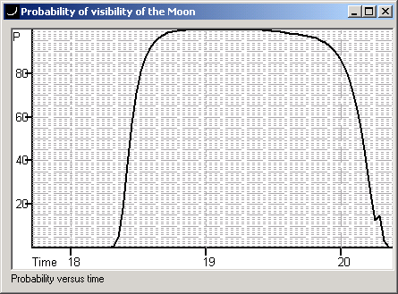
Copyright © 2002 – 2005 Roy Hoffman. All rights reserved.
Figura 7 – Visibilidade da lua entre 18:20 hrs e 20:30 hrs em 19 de abril de 1844.

A partir daqui é possível concluir o seguinte: se o primeiro mês (Nisan) em 1844 ocorreu em abril / maio então o sétimo mês conseqüentemente foi em outubro / novembro.

Nisan (1ºmês) | abril / maio
lyyar (2º mês) | maio / junho
Sivan (3º mês) | junho / julho
Tammuz (4º mês) | julho /agosto
Av (5º mês) | agosto / setembro
Elul (6º mês) | setembro /outubro
Tishrei (7º mês) | outubro / novembro

O primeiro dia do sétimo mês deve então ser em um dia após a lua nova de outubro em que se verificou a visibilidade do primeiro crescente. O primeiro crescente visível em outubro de 1844, de acordo com nossa simulação foi no dia 13, conforme mostra o gráfico a seguir:
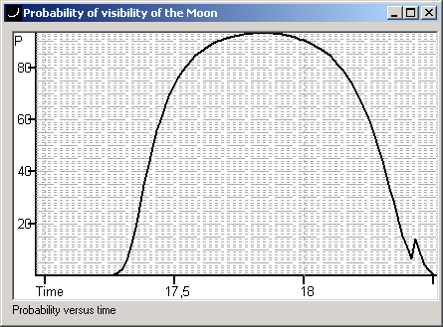
Copyright © 2002 – 2005 Roy Hoffman. All rights reserved.
Figura 8 – Visibilidade da lua entre 17:15 hrs e 18:30 hrs em 13 de outubro de 1844.

Com 90% de probabilidade de visibilidade da lua, o pôr-do-sol de 13 de outubro marcou o primeiro dia do sétimo mês em 1844.

Pôr do sol | Tishrei
13/10 | 1º dia
14/10 | 2º dia
15/10 | 3º dia
16/10 | 4º dia
17/10 | 5º dia
18/10 | 6º dia
19/10 | 7º dia
20/10 | 8º dia
21/10 | 9º dia
22/10 | 10º dia

Deste modo, o décimo dia do sétimo mês, o dia da expiação (Yom Kippur) se deu precisamente em 22 de outubro de 1844, data esta ratificada por Ellen G. White, e que marca o início do Juízo Investigativo no céu, quando o Senhor Jesus, nosso Sumo Sacerdote, passa a ministrar no segundo compartimento do Santuário Celestial, o Lugar Santíssimo. Assim, comprova-se, pelo próprio método que Deus deu ao homem para marcar o tempo, a veracidade da mensagem adventista. A palavra de Deus mostra-se infalível e plenamente digna de confiança, até mesmo para marcar o tempo.

Por Paulo Alexandre de Oliveira e Jairo de Carvalho Filho – Curitiba.

